Κεφάλαιο 2 Πολλαπλή επιλογή

1. Πόσο κάνει η παρακάτω πράξη: 5 mod 2 * 10

α. 10 β. 5 γ. 0

δ. απροσδιόριστο

1. Κάθε αλγόριθμος πρέπει να ικανοποιεί το κριτήριο της:

α) επιλογής γ) ανάθεσης

β) ακολουθίας δ) περατότητας

1. Η επιστήμη της Πληροφορικής περιλαμβάνει τη μελέτη των αλγορίθμων μεταξύ άλλων και από τη σκοπιά:

α) υλικού γ) αποτελεσματικότητας

β) ελεύθερου κειμένου δ) ανάγνωσης / εκτύπωση

1. Ένας από τους τρόπους αναπαράστασης των αλγορίθμων είναι:

α) λογικές εκφράσεις γ) διαγραμματικές τεχνικές

β) θεωρητική τυποποίηση δ) αριθμητικές πράξεις

1. Ποια από τις παρακάτω εντολές αυξάνει τη μεταβλητή Πλήθος κατά μία μονάδα

Α) Πλήθος **←** Πλήθος+1 Γ) Πλήθος **←** 1

Β) Πλήθος **←** +1 ) Πλήθος+1 **←** Πλήθος

1. Ποια από τα παρακάτω αποτελούν εντολές της ψευδογλώσσας των αλγορίθμων:

α) A + B = 1 γ) A + B **←** 23

β) A **←** B * 5 δ) A **←** 2 * B **←** 12

1. Οι ____________ μεταβλητές μπορούν να λάβουν μόνο δυο τιμές: αληθής και ψευδής
2. Να συνδέσετε τα στοιχεία της στήλης Α με τα στοιχεία της στήλης Β

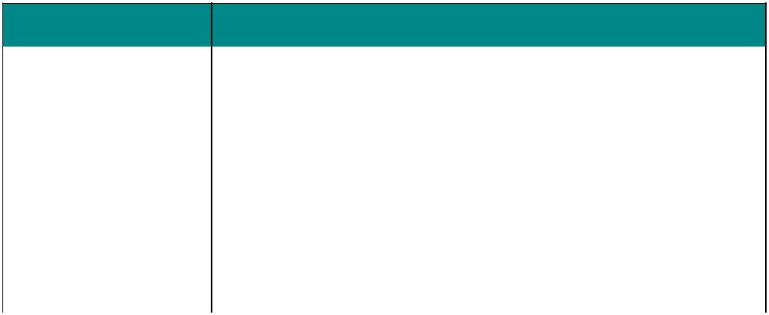

|  |  |  |  |
| --- | --- | --- | --- |
|  | **Α Τιμή** |  | **Β Τύπος Δεδομένων** |
| 1. | “85” |  | Α) Αλφαριθμητικός (Συμβολοσειρά) |
| 2. | 15 |  |  |
| 3. | “Ψευδής” |  | Β) Αριθμητικός (ακέραιος ή πραγματικός) |
| 4. | Αληθής |  |  |
| 5. | “34.2” |  | Γ) Λογικός |
| 6. | –345.87 |  |  |

1. Ο πολλαπλασιασμός _____ _____________ απαιτεί πολλαπλασιασμό επί δύο, διαίρεση δια δύο και πρόσθεση
2. Οι εμφωλευμένες δομές περιλαμβάνουν συνδυασμό:

α) συνθήκης και εκτύπωσης β) διαφόρων αλγοριθμικών δομών γ) συνθήκης και ανάγνωσης δ) ανάγνωσης και εκτύπωσης

1. Με την δομή "Όσο ((a **mod** 2=0) και (b **mod** 2=1)) επανάλαβε", πετυχαίνουμε να εκτελούμε τον βρόχο όσο

α) o a είναι περιττός και ο b άρτιος

β) ο a είναι άρτιος και ο b περιττός

γ) ο a και o b είναι άρτιοι

δ) ο a και ο b είναι περιττοί

1. Η επαναληπτική δομή που περιλαμβάνει έλεγχο επανάληψης στο τέλος της διαδικασίας ξεκινά με τη φράση «Αρχή_επανάληψης» και λήγει με τη φράση ______________
2. Ο αλγόριθμος που δεν διαθέτει τρόπο τερματισμού χαρακτηρίζεται ως _____________

βρόχος

1. Μία εμφωλευμένη δομή χρησιμοποιείται όταν χρειάζεται:

α) μία ενέργεια να περιληφθεί μέσα σε άλλη ενέργεια β) να υπάρχει επανάληψη τυποποιημένων ενεργειών γ) να υπάρχει εκτύπωση και ανάγνωση τιμών

δ) να επαναληφθεί μία ενέργεια πολλές φορές

1. Η λογική πράξη "ή" μεταξύ 2 προτάσεων είναι αληθής όταν: α) οποιαδήποτε από τις δύο προτάσεις είναι αληθής β) η πρώτη πρόταση είναι ψευδής

γ) η δεύτερη πρόταση είναι ψευδής

δ) και οι δύο προτάσεις είναι αληθής

1. Η λογική πράξη “και” μεταξύ 2 προτάσεων είναι αληθής όταν: α) οποιαδήποτε από τις δύο προτάσεις είναι αληθής β) η πρώτη πρόταση είναι αληθής

γ) η δεύτερη πρόταση είναι αληθής

δ) και οι δύο προτάσεις είναι αληθείς

1. Μία διαδικασία που δεν ολοκληρώνεται μετά από πεπερασμένο πλήθος βημάτων δεν αποτελεί αλγόριθμο, αλλά:

α) δεδομένα β) μία υπολογιστική διαδικασία γ) μία εκτέλεση δ) ατέρμονα έλεγχο δεδομένων

1. Η επαναληπτική δομή "Όσο...Επανάλαβε" περιλαμβάνει διαδικασίες και λήγει με τη φράση

______________

1. Οι εντολές μεταξύ του "Αρχή_Επανάληψης...Μέχρις_ότου" ...

α. εκτελούνται μέχρι η συνθήκη να γίνει αληθής β. εκτελούνται μέχρι η συνθήκη να γίνει ψευδής γ. μπορεί να μην εκτελεστούν καμία επανάληψη

δ. θα εκτελεστούν οπωσδήποτε μια φορά